透镜象差的研究
【实验目的】
1.了解像差的种类及形成原因
2.掌握测量象差的简单方法
3. 联系实际，定性了解现实生活中光学仪器对像差与色差的消除方法
【实验原理】
透镜的像差可以分成两大类：由于各色光的折射率不同而引起的像差叫做色像差；由于透镜各部分折射作用不同而引起的同一色光的像差，叫做单色像差。单色像差又可分为球面像差、彗形像差、像散、像场弯曲和畸变五种（本实验中只讨论球面象差和彗形象差）。
- 色差
又称色像差，是透镜成像的一个严重缺陷，色差简单来说就是颜色的差别，发生在多色光为光源的情况下，单色光不产生色差。可见光的波长范围大约 400 至 700 纳米，不同波长的光，颜色各不相同。在通过透镜时的折射率也不同。这样物方一个点，在像方则可能形成一个色斑。色差一般有位置色差，放大率色差。
①位置色差（又称纵向色差） 与物高无关的像差，即不同波长的光线经由光学系统后会聚在不同的焦点。
②横向色差（又称倍率色差） 与物高一次方成正比的像差。它使不同波长光线的像高不同，在理想像平面上物点的像成为一条小光谱。
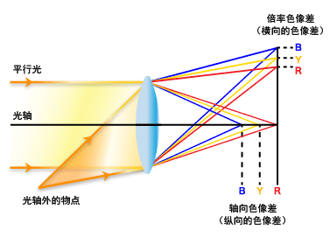

- 单色象差
- 球差
亦称球面像差。 轴上物点发出的光束， 经光学系统以后，与光轴夹不同角度的光线交光轴于不同位置，因此，在像面上形成一个圆形弥散斑，这就是球差。 一般是以实际光线在像方与光轴的交点相对于近轴光线与光轴交点 （即高斯像点）的轴向距离来度量它。
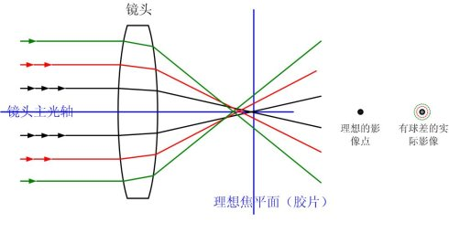

2. 慧差
位于主轴外的某一轴外物点，向光学系统发出的单色圆锥形光束，经该光学系统折射后，若在理想平面处不能结成清晰点，而是结成拖着明亮尾巴的彗星形光斑，则此光学系统的成像误差成为彗差。彗差属轴外点的单色像差。轴外物点以大孔径光束成像时，发出的光束通过透镜后，不再相交一点，则一光点的像便会得到一逗点状，型如彗星，故称“彗差”。

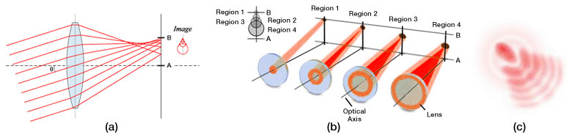

【实验内容】

- 色差的测量

元件：白光源、红（蓝）滤色片、 “品”字屏、凸透镜、白屏（带标尺）、平面镜。
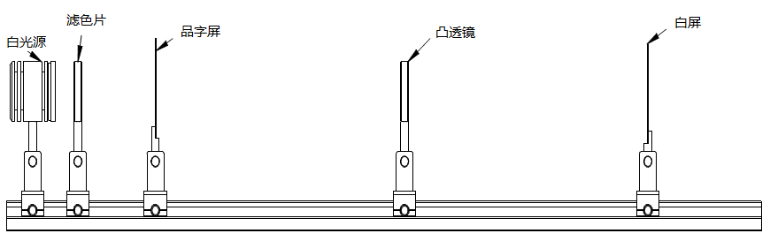

轴向色差测量

- 自准直法

- 将LED灯、滤色片架、 “品”字屏、凸透镜、平面镜依次排列。各光学元件调节到同轴等高，并使该轴与光具座的导轨平行（参考实验2）
- 在白光源前放上红色滤色片，共同移动透镜和平面镜，在品字屏上找到等大反向的实像（与原品字形成一个完整的圆），记下此时透镜与品字屏的距离，即为红光的焦距f_{红} ，重复三次测量。
- 将滤色片换为蓝色，重复上述测量，记下蓝光的焦距f_{蓝}
- 两色光的色差 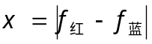
f_{红} | f_{蓝} | 色差x

- 公式法

- 保持LED灯、滤色片、 “品”字屏、凸透镜不动，将平面镜换成白屏。
- 调整透镜和白屏的位置，直到得到一个蓝色、清晰的实象。记下透镜及白屏的位置s_{蓝1}，s_{蓝2}。重复测量3次。
- 旋下红色滤色片，装上红色滤色片，像将变动模糊。重新调整白屏的位置，重新得到清晰的实象。记下此时透镜和白屏的位置s_{红1}，s_{红2}。重复测量3次。
- 根据物像距公式分别求出两色光的焦距，求出像差。
s_{蓝1} | s_{蓝2} | s_{红1} | s_{红2} | f_{红} | f_{蓝} | 色差x

- 共轭法

固定物屏和像屏的位置，使D > 4f（可利用自准法数据），采用左右逼近测读法分别测定两种色光在像屏上成一大一小两次像的位置，重复3次,计算焦距。

红色光
物屏 | 透镜位置1 | 透镜位置2 | 像屏 | D（cm） | L（cm） | f（cm）

蓝色光
物屏 | 透镜位置1 | 透镜位置2 | 像屏 | D（cm） | L（cm） | f（cm）

倍率色差测量

- 采用公式法，将LED灯、滤色片架、 “品”字屏、凸透镜、带标尺的白屏依次排列。
- 放上红色滤色片，各光学元件调节到同轴等高，并使该轴与光具座的导轨平行。
- 移动透镜与白屏，在屏上找等大清晰的倒像，此时物像距相等，为2倍红光焦距。读取标尺上红色像的宽度 D₁
- 将滤色片换成蓝色，读取标尺屏上蓝色像的宽度D_{2 。} D2与D1比值为此物距下的红蓝倍率色差。
5）改变不同的物距，观察倍率色差有何变化？

选做：
- 不同焦距凸透镜色差测量；
- 凹透镜色差测量
（请自行设计实验方法进行测量）

- 球差的测量

设备：白光源、 “品”字屏、球差屏（2 个） 、凸透镜、白屏。
方法概述：将白光源、圆孔球差屏、 环形球差屏、凸透镜、白屏依次排列，如下图。
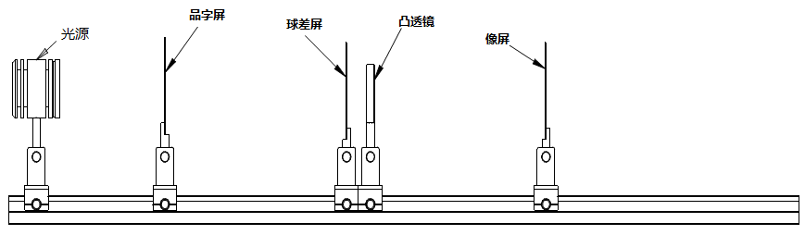
球差屏尽量靠近凸透镜，调整显示屏位置，得到一清晰放大的实象。用环行球
差屏换下圆孔球差屏，显示屏上的像将变的模糊，调整显示屏，重新得到清晰的实
象。这两次成像的位置不同，及透镜不同半径上的焦距不同，这就是球差。可用不
同的透镜测球差，了解球差与焦距的关系。
注意在测量过程中需要始终保持品字屏，球差屏与透镜之间同轴等高（请思考可用何种方法）。

利用公式法测量：

- 同轴等高调节
- 用圆孔球差屏，移动像屏找到清晰的像，记下此时透镜和白屏的位置S₁，S₁’
- 用环行球差屏，移动像屏找到清晰的像，记下此时透镜和白屏的位置S₂，S₂’
- 分别求出两种球差屏对应的焦距，f₁和f₂ ，两者之差为球差
S₁ | S₁’ | S₂ | S₂’ | f₁ | f₂ | 球差x

利用共轭法测量：

固定物屏和像屏的位置，使D > 4f（可利用自准法数据），采用左右逼近测读法分别测定两种球差屏在像屏上成一大一小两次像的位置，重复3次,计算焦距。

圆孔屏
物屏 | 透镜位置1 | 透镜位置2 | 像屏 | D（cm） | L（cm） | f（cm）

环形屏
物屏 | 透镜位置1 | 透镜位置2 | 像屏 | D（cm） | L（cm） | f（cm）

- 彗差的观察（选做）

设备：白光源、 “品”字屏、凸透镜、白屏。依下图摆放。

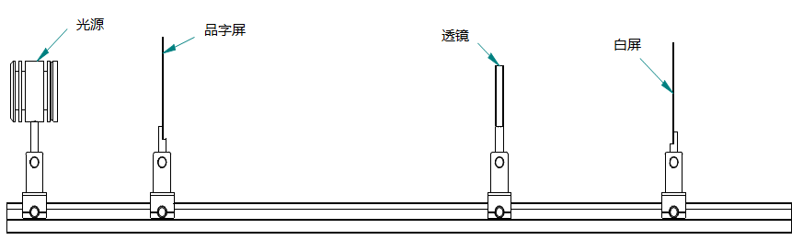

方法概述：将白炽灯、 “品”字屏、凸透镜、白屏依次排列，调整透镜和显示屏的位置，直到得到一清晰的实象。将凸透镜转动一个角度，移动白屏，观察像的变化。

【注意事项】
1．在使用仪器时要轻拿、轻放，勿使仪器受到震动和磨损。
2．调整仪器时，应严格按各种仪器的使用规则进行，仔细地调节观察，冷静地分析思考，切勿急躁。
3．任何时候都不能用手去接触玻璃仪器的光学面，以免在光学面上留下痕迹，使成像模糊或无法成像。如必须用手拿玻璃仪器部件时，只准拿毛面，如透镜四周，棱镜的上、下底面，平面镜的边缘等。
- 当光学表面有污痕或手迹时，对于非镀膜表面可用清洁的擦镜纸轻轻擦拭，或用脱脂棉蘸擦镜水擦拭。对于镀膜面上的污痕则必须请专职教师处理。
【思考题】
- 色像差可以通过哪些方式来消除？
- 球差可以通过哪些方式来消除？
- 凹透镜的色差和球差又怎么来测量？

